1.本學科試題兩張四面，只需繳交答案卡。
2.選擇題每題都有A、B、C、D四個選項，其中只有一個選項是正確的，請將正確答案選出。試題答錯，一律不倒扣。
3.作答時必須使用2B黑色鉛筆，將正確答案畫記在規定的答案卡上，否則不予計分。
4.本試題紙空白處，可供草稿使用，答案卡絕對不可打草稿。
5.本學科試卷分成兩部分：一、單一選擇題；二、整合測驗題，共41題，合計100分。

一、單一選擇題：
(共三十六題，每題2.5分；共90分。)
( )1.中國歷史上哪位帝王曾廣修興建佛寺、佛塔
，獎助佛經翻譯，甚至出家當和尚，而有
「菩薩皇帝」之稱？
(Ａ)北魏孝文帝 (Ｃ)隋文帝
(Ｃ)北魏太武帝 (Ｄ)梁武帝。
( )2.在兩漢的經營下，西域成為中西商旅往來的
交通要道。請問：兩漢時期曾經出使西域的
使者為下列哪二人？
(Ａ)班固、張機 (Ｂ)張騫、班超
(Ｃ)張騫、班固 (Ｄ)班超、張衡。
( )3.敏誠和家人參觀歷史博物館舉行的「大唐文
物展」，她們在展覽的會場最可能看到哪樣文
物？
(Ａ)渾天儀之出土殘骸。
(Ｂ)大興城城市平面設計圖。
(Ｃ)傷寒雜病論之真跡手筆。
(Ｄ)大秦景教流行中國碑。
( )4.歷史老師要求同學到圖書館尋找與「清談」
有關的內容資料，請問：下列哪本書籍較無
幫助？
(Ａ)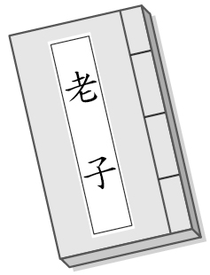 (Ｂ)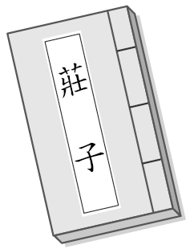
(Ｃ)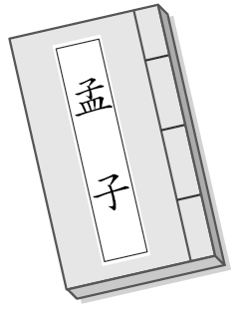 (Ｄ)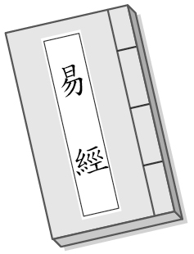
( )5.隋代立國僅三十八年，留下重要建設影響後
世深遠。請問：探究隋朝滅亡的主要原因為
何？
(Ａ)藩鎮割據 (Ｂ)宦官掌權
(Ｃ)胡人進犯 (Ｄ)役使民力。
( )6.中國歷史常有因分封宗室子弟而後引起宗室
之亂，造成骨肉相殘的慘劇。請問：下列何
者是導致西晉國勢中衰的關鍵史事？
(Ａ)八王之亂 (Ｂ)管蔡之亂
(Ｃ)黃巢之亂 (Ｄ)永嘉之禍。
( )7.漢代在武帝之前一直以和親政策來維繫邊疆
和平，其背後的主因是下列何者？
(Ａ)姻親關係可以促進胡漢融合。
(Ｂ)因採儒家思想治國，據此休養生息。
(Ｃ)漢初國力不及匈奴而行政策調整。
(Ｄ)老百姓力主非攻，希冀和平反戰。
( )8. 有一位史家曾在他的著作中指出：「這一條動脈的暢通與停滯，足以決定唐、宋國運的盛衰興替。其關係的密切簡直有如真正的動脈之於身體那樣。」
請問：他所說的「動脈」應是指下列何者？
(Ａ)秦代的馳道。
(Ｂ)隋代的運河。
(Ｃ)戰國的長城。
(Ｄ)漢代的絲路。
( )9. 盛唐時期，一位來自「君子國」的留學生宋杰，在中國長安城學習儒家經典，與中國書生王偉結成莫逆之交。請問：「君子國」指的是當時哪個國家？
(Ａ)新羅 (Ｂ)日本 (Ｃ)高麗 (Ｄ)吐蕃。
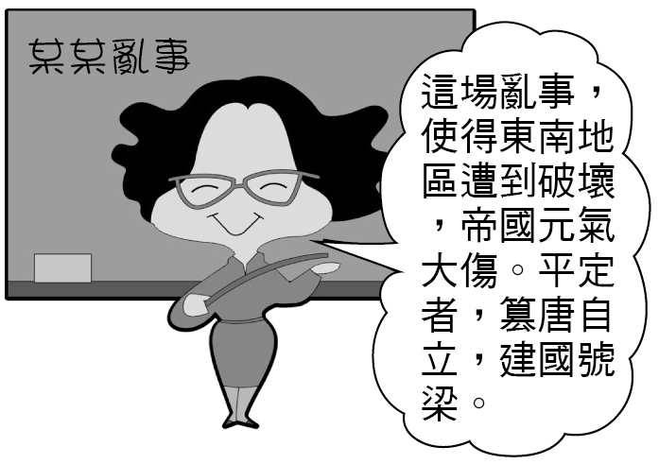
( )10.根據右圖內容來判斷，請問：這位老師正在講解的主題為何？
(Ａ)黃巾之亂。
(Ｂ)黃巢之亂。
(Ｃ)安史之亂。
(Ｄ)八王之亂。
( )11.孤獨不敗是北朝初期的陜西人士，他的哪項行為可能與當朝的漢化政策不同？
(Ａ)與漢人女子結婚。
(Ｂ)捨棄胡服，改穿漢服。
(Ｃ)從洛陽遷居平城。
(Ｄ)改用漢姓，說漢語。
( )12.雁祥的期末報告寫著赤壁之戰的經過，但是下列何者敘述有誤？
(Ａ)發生在三國時代。
(Ｂ)曹操大軍南下，欲統一中國。
(Ｃ)孫權聯合劉備共同抵抗。
(Ｄ)結果曹軍大敗，退回北方。
( )13.魏晉南北朝是一個講究身分的世族社會，請
圖(三)
問：下列關於「世族社會」的敘述何者正確？
(Ａ)世族社會的形成和漢代「經學取士」有
背面尚有試題，請翻頁繼續作答
關。
(Ｂ)「九品官人法」形成了「上品無世族，
下品無寒門」的現象。
(Ｃ)出身貧寒有才德者，可憑著努力晉身上
品官。
(Ｄ)世族凡事講究「門當戶對」，門第觀念
很深，只有皇帝能改變此觀念。
( )14.慧文於課後整理有關漢代史學的重點，其中僅有哪一項正確？
(Ａ)《史記》是班固的著作，《漢書》是司馬
遷的著作。
(Ｂ)《史記》是通史，《漢書》是斷代史。
(Ｃ)《史記》完成於東漢，《漢書》完成於西
漢。
(Ｄ)《史記》專記西漢一朝，《漢書》記載東
漢史事。
( )15.下圖是博岳在「唐朝發展史」報告中所繪製
的圖表，請問：圖中的「分水嶺」若以人物、
事件來區分，所指應為何？
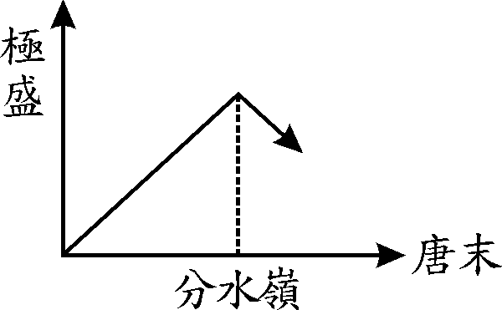
(Ａ)唐高宗、黃巢之亂
(Ｂ)唐玄宗、安史之亂
(Ｃ)唐高宗、武后干政
(Ｄ)唐玄宗、怛羅斯之役。
( )16.靜文利用假日到故宮博物院參觀「洛陽龍門
石刻佛像展」，此種文化藝術影響中國千餘
年之久。請問：石窟建築最早起源於何時？
(Ａ)春秋戰國 (Ｂ)秦漢
(Ｃ)隋唐 (Ｄ)魏晉南北朝。
( )17.至其上臺報告有關漢代的造紙技術。
請問:下列敘述何者不正確？
(Ａ)東漢蔡倫改良造紙術。
(Ｂ)紙的普及，加速教育文化傳播。
(Ｃ)西漢之時，紙的使用十分普遍。
(Ｄ)東漢時期，紙張是重要的書寫材料。
( )18.「竹林七賢」是中國歷史上著名的一群文人
，他們時常聚集在竹林中，高談闊論，長醉
不醒，所討論的問題如蛙鳴和蟬叫的意義、
聲音有沒有快樂和悲傷的分別…等。請問：
他們所代表的是哪一個時代的學術特徵？
(Ａ)先秦百家爭鳴，自由無拘。
(Ｂ)魏晉玄學，放縱不羈。
(Ｃ)兩漢學術，獨尊經學。
(Ｄ)漢初的道家，無為而治。
( )19.歷史課時，瑜傑上臺報告以下資料：
「唐朝滅亡後(甲)長江流域先後出現(乙)
後梁、後唐、後晉、後漢、後周五個政權
(丙)史稱「五代」，為唐朝(丁)藩鎮割據
的延續。」
請問：瑜傑的報告中，何者有誤？
(Ａ)甲 (Ｂ)乙 (Ｃ)丙 (Ｄ)丁。
( )20.駿義在歷史課本上看到一段資料：
「在位期間，勤於政事，崇尚節儉，節省政
府開支，國家富足，史稱『開皇之治』。」上文是在讚揚哪位皇帝的政績？
(Ａ)隋文帝 (Ｂ)隋煬帝
(Ｃ)唐太宗 (Ｄ)唐玄宗。
( )21.藝文在星期日參加一場演講會，演講的內容以張騫、玄奘等人的事蹟為主，引起熱烈的討論。由此推斷，這次演講的主題最可能是下列哪一項？
(Ａ)中西交通與文化交流。
(Ｂ)科技發展與文明變遷。
(Ｃ)外來宗教的中國化。
(Ｄ)中國文學的時代精神。
( )22.中國很早就製造出測定地震發生方位的儀
器（如下圖所示）。請問：這是何人所造？
(Ａ)張衡 (Ｂ)張機 (Ｃ)張儀 (Ｄ)張角。
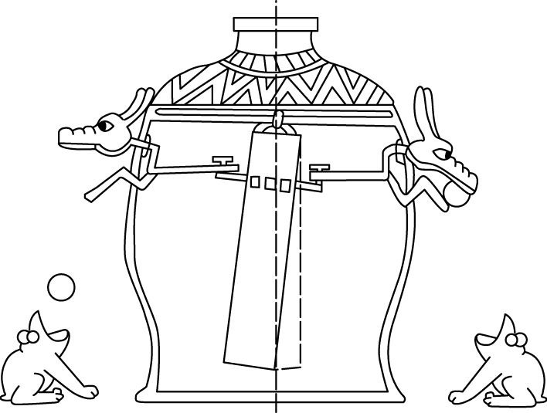
( )23.三國時代流傳許多膾炙人口的故事。有關三國時代魏、蜀、吳的亡國順序，哪位同學的說法最正確？
(Ａ)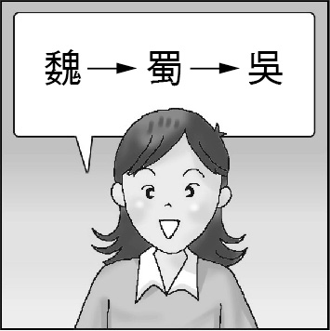 (Ｂ)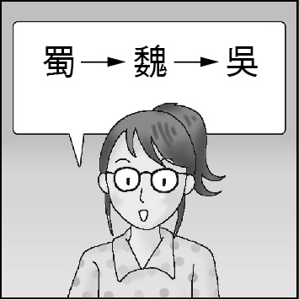
(Ｃ)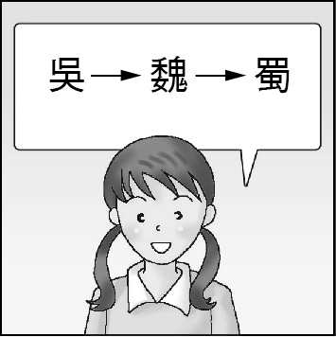 (Ｄ)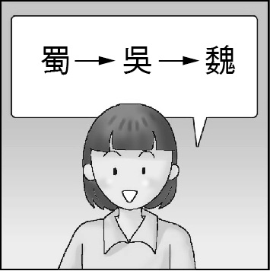
( )24.唐朝海上交通發達，各國船隻往來頻繁。
請問：朝廷設立何種機構來管理海路貿易？
(Ａ)巡檢司 (Ｂ)布政使司
(Ｃ)安撫司 (Ｄ)市舶司。
※第二張※
二歷史3
( )25.歷史老師說：「天下大勢，合久必分，分久
必合。」魏晉南北朝時期就是最佳寫照。請
問：魏晉南北朝時期，只有在下列哪個時期
呈現統一的局面？
(Ａ)曹魏 (Ｂ)北魏 (Ｃ)西晉 (Ｄ)東晉。
( )26.浩翔是漢代商人，他想要賣絲織品到國外去
，請問：他應該走圖中的哪一條路線？
(Ａ)甲 (Ｂ)乙 (Ｃ)丙 (Ｄ)丁。
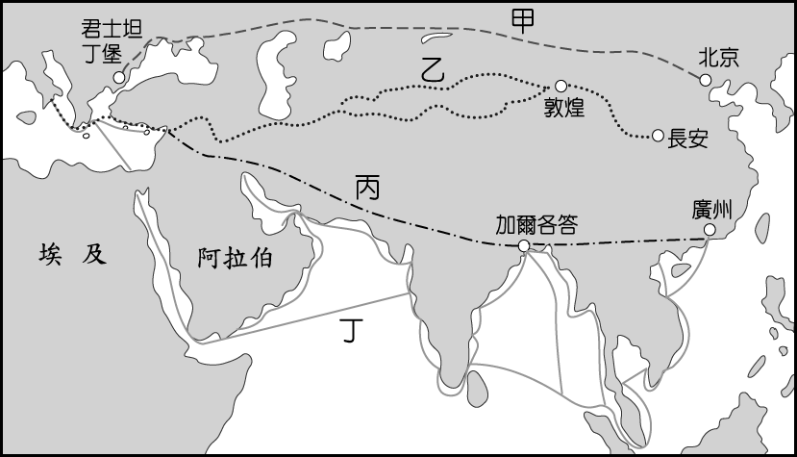

( )27.關於隋唐時期長安城的敘述，請問：何者正
確？
(Ａ)長安城規劃凌亂，常讓人找不到方向。
(Ｂ)此城各種貨物琳瑯滿目，夜市通宵達
旦。
(Ｃ)此城的特色是「坊市合一制」。
(Ｄ)此城常可看到許多穿著細腰窄袖的服
飾的仕女跳著胡旋舞。
( )28.下圖為某國文字與中國漢字間的關係。
請問：下列敘述何者正確？
(Ａ)為新羅模仿中國文字的情形。
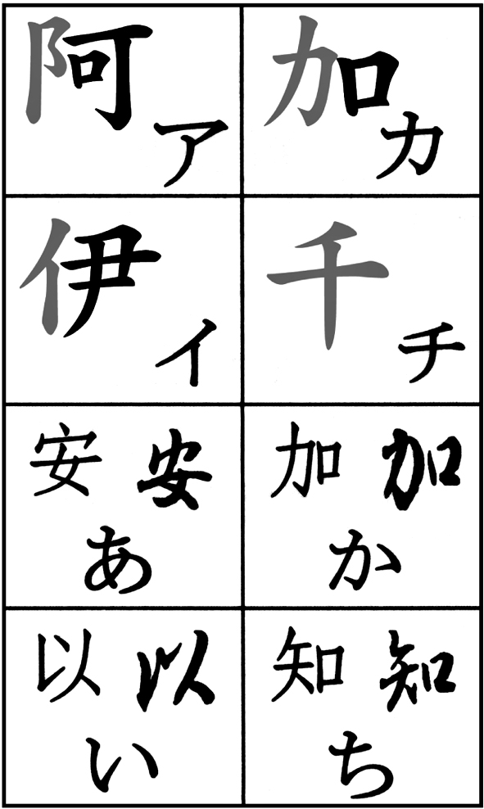
(Ｂ)與日本明治天皇推動「明
治維新」有很大的關聯。
(Ｃ)為日本推動「唐化運動」
的內容之一。
(Ｄ)圖中的平假名是仿效中
國楷書的偏旁而製成。
( )29.魏晉南北朝是中國史上政治大分裂，民族大融合的時代。請問：下列哪一組人物，代表此一時代的開始和結束？
(Ａ)劉備、揚廣 (Ｂ)曹操、楊堅
(Ｃ)曹丕、楊堅 (Ｄ)董卓、司馬炎。
( )30.唐初時，何國國勢大盛，並遣使向唐室求
婚，於是皇帝以文成公主和親？
(Ａ)吐蕃 (Ｂ)大食 (Ｃ)天竺 (Ｄ)龜茲。
( )31.歷史上所稱的「南朝」皆建都於何地，有助
於江南的開發？
(Ａ)建康 (Ｂ)北京 (Ｃ)長安 (Ｄ)洛陽。
( )32.唐朝劉禹錫詩云：「朱雀橋邊野草花，烏衣
巷口夕陽斜，舊時王謝堂前燕，飛入尋常百
姓家。」類似王、謝這些世家大族的沒落，
除與政治上的動亂有關，亦與下列哪項制度
的實施有關？
(Ａ)封建制度 (Ｂ)孝廉薦舉
(Ｃ)九品官人法 (Ｄ)科舉制度。
( )33.下列關於唐代藝術成就的敘述，何者錯誤？
(Ａ)唐朝文學以「詩」最盛，著名詩人如杜
甫、李白均留下經典詩作傳頌至今。
(Ｂ)工藝方面，有黃、綠、褐三色為主的唐
三彩。
(Ｃ)吳道子擅長人物畫，有「畫聖」之稱。
(Ｄ)書法以顏真卿、王羲之為代表。
( )34.宗教是人類非常重要的精神寄託。請問：下
列關於中國的宗教發展，何者正確？
(Ａ)魏晉南北朝時，人民飽受戰亂之苦，紛
紛尋求宗教的慰藉，因此許多宗教，如
佛教、景教皆在此時傳入中國。
(Ｂ)佛教大約在西漢末年傳入中國，梁武帝
在洛陽城外建立中國第一間佛寺─白馬
寺。
(Ｃ)玄奘前往西域取經，歸國後致力於翻譯
佛經，對佛教的發展貢獻很大。
(Ｄ)道教是中國本土宗教，於東漢末年創
立。魏晉以後，道教吸收老莊思想，逐
漸流傳。
( )35.下圖是中國南方經濟發展示意圖。有關江南
地區的開發情形，請問：下列敘述何者錯
誤？
(Ａ)圖中的「開發期」是指六朝即孫吳、西
晉、宋、齊、梁、陳在南方的經營。
(Ｂ)魏晉南北朝是中國經濟重心逐漸南移
的關鍵時代。
(Ｃ)永嘉之禍促使大批中原人士南遷，加速
了江南的開發。
(Ｄ)隋唐就是奠立在北方胡漢融合、南方經
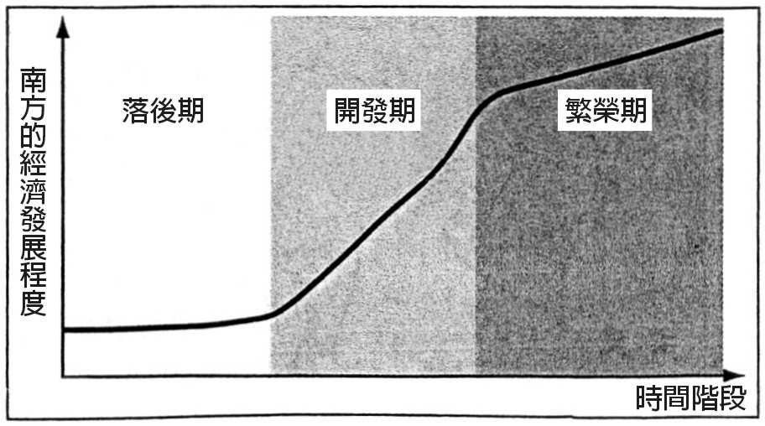
濟開發的情況下所開創出的新盛世。

( )36.下列哪一個事件是安史之亂平定後產生的
後遺症？
(Ａ)牛李黨爭 (Ｂ)藩鎮割據
(Ｃ)黃巢之亂 (Ｄ)外戚亂政。
背面尚有試題，請翻頁繼續作答
二、整合測驗題：(共五題，每題2分；共10分。)
(一) 下圖是隋代運河圖。
請依圖中內容回答第37～38題。
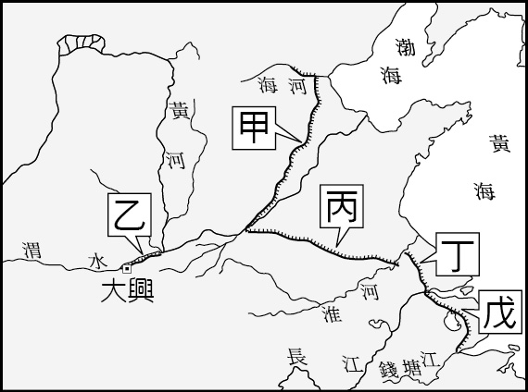

( )37.隋文帝首先開鑿運河，他所開鑿的是圖中的哪條運河？
(Ａ)甲 (Ｂ)乙 (Ｃ)丙 (Ｄ)丁。
( )38.請問：如果君王想從首都派兵東征高麗，這
必須經過哪些運河？
(Ａ)丙→甲 (Ｂ)丁→戊
(Ｃ)乙→丙 (Ｄ)乙→甲。

(二)隋代、唐代均有明君，因而出現了人民安居樂業
的治世。請回答第39～41題：
( )39.唐代盛世期間：
「(甲)太宗(乙)武則天(丙)玄宗(丁)高宗」
請問：此四人依先後順序排列為下列何者？
(Ａ)甲乙丙丁 (Ｂ)丙甲乙丁
(Ｃ)丁甲乙丙 (Ｄ)甲丁乙丙。
( )40.「開元」、「貞觀」、「開皇」之治等名稱，請
問與下列何者有關？
(Ａ)當時皇帝的年號。
(Ｂ)人民對皇帝的評價。
(Ｃ)由史官所取名的。
(Ｄ)當時皇帝的別名。
( )41.唐代成為東亞各族的盟主，請問：是在哪一
事件之後？
(Ａ)平定東突厥 (Ｂ)武則天稱帝
(Ｃ)東征高麗 (Ｄ)平定西突厥。

【試題結束，請記得再檢查一下】

